 

**INFORMACJA PRASOWA** Warszawa, 07 czerwca 2023

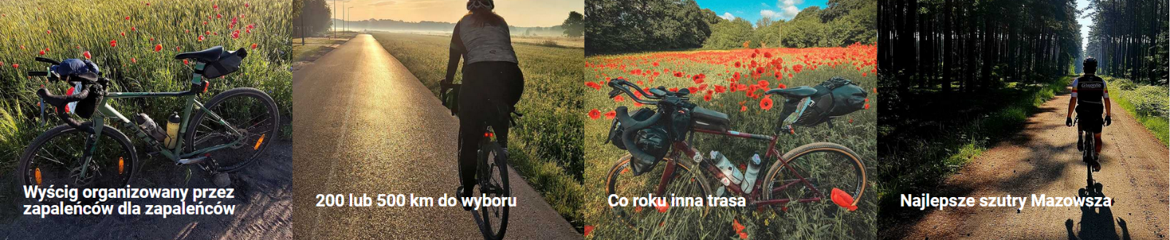

**MAZOWIECKI GRAVEL 2023 -** "Przygoda życia...", "Krajobrazowo genialna trasa...", "Najbardziej gravelowy wyścig, w jakim jechałem..." - to tylko kilka z wrażeń, którymi podzielili się uczestnicy poprzednich edycji.

**MAZOWIECKI GRAVEL 2023**

Czym jest Mazowiecki Gravel? To ultramaraton rowerowy dookoła Mazowsza. Po szutrach, bezdrożach i lokalnych asfaltach. Przez lasy, łąki i wioski zatrzymane w czasie. Zawodnicy mają 64 godziny, aby przekonać się, jak bardzo różnorodne jest Mazowsze. Tu można odnaleźć najprawdziwszą rowerową przygodę, można sprawdzić się i pokonać własne słabości, tu można spotkać pasjonatów nakręconych na gravel.

„To nie przypadek, że wyścig Mazowiecki Gravel startuje z Wilanowa. To doskonały cel wycieczek rowerowych z centrum Warszawy, ale jeszcze lepsze miejsce do startu eskapad na Mazowsze. Czekają tu nadwiślańskie Urzecze, Las Kabacki i Ogród Botaniczny w Powsinie, uzdrowisko Konstancin-Jeziorna, Chojnowski Park Krajobrazowy czy Góra Kalwaria i Czersk. W Wilanowie mamy 35 km ścieżek rowerowych, które za granicą dzielnicy prowadzą dalej w zielone okolice Warszawy. Mieszkańcy uwielbiają te rowerowe trasy, które są jednym z atutów Wilanowa” - powiedział Artur Buczyński, Zastępca Burmistrza Dzielnicy Wilanów.

W telegraficznym skrócie. Mazowiecki Gravel to rowerowy rajd przygodowy organizowany przez zapaleńców dla zapaleńców. Na starcie tegorocznego ultramaratonu stanie aż 600 zawodników. Do wyboru przygotowane są 2 trasy: 250 km i 500 km. Na pokonanie tych dystansów zawodnicy mają maksymalnie 64 godziny. Organizatorzy przygotowują trasy po najlepszych szutrach Mazowsza. Co roku trasy przebiegają przez inny obszar województwa, a tym razem będzie to urokliwe wschodnie Mazowsze. Na trasie 250 km zawodnicy będą mogli przenocować i posilić się na Zamku w Liwie, a na odrębnej trasie 500 km strawę i nocleg znajdą w gminie Korczew oraz posiłek regeneracyjny w Dworze Mościbrody koło Siedlec. Na trasie dostępne będą też pit-stopy z napojami, ale generalnie wyścig rządzi się zasadą „self supported”, czyli zawodnicy nie mogą korzystać ze wsparcia osób trzecich poza przygotowanym na trasie wsparciem jednakowym dla wszystkich.

"Mazowiecki Gravel” to świetny sposób na odkrywanie uroków Mazowsza. Tegoroczne trasy wiodą przez szutry, nieoczywiste szlaki, nieznane szerzej ścieżki, dając możliwość poznawania piękna przyrody, kultury i gościnności mieszkańców Wschodniego Mazowsza. To także doskonałe połączenie sportowego wyzwania z turystyką, które z roku na rok cieszą się coraz większą popularnością. A że dystans 250 km jest wyzwaniem któremu można dać radę, niech świadczy fakt, że jako zawodniczka w Mazowieckim Gravelu wystartuję już po raz drugi. Trzymajcie za mnie kciuki!” - zarekomendowała imprezę Dorota Zbińkowska, Dyrektor Biura MROT.

Wszystkich ciekawych organizatorzy serdecznie zapraszają na PRE-RACE PARTY w piątek 16 czerwca od godz. 18:30 na terenie WAWA Wake w Bielawie pod Warszawą przy ul. Wspólnej 80. Na imprezie gościć będą i podzielą się swoimi doświadczeniami: Marcin Surowiec „Bushcraftowy” - ekspert w dziedzinie podróży rowerowych w formule bikepackingu i nocowania na dziko, Krystian Jakubek - czołowy zawodnik ultramaratonów rowerowych w Polsce i Europie, Radek Rogóż - wielokrotny zawodnik ultramaratonów rowerowych i certyfikowany przez Międzynarodową Unię Kolarską UCI trener 3. stopnia, Danusia Miczek - „zwykła- niezwykła” żona i matka wychowująca dzieci i znajdująca czas na starty w wyścigach ultra. Dla tych, którzy chcą bliżej poznać „gravela” a nie mogą dotrzeć na imprezę dostępna będzie transmisja on-line na fejsbukowych profilach Dzieje Się Na Mazowszu i Mazowiecki Gravel.

„Mazowiecki Gravel to fenomenalna zabawa i jednocześnie wyzwanie. Zawodnicy muszą przezwyciężać swoje słabości, ale emocje doświadczane na trasie dają siłę nie tylko do pokonania długiego dystansu, ale również pozwalają pokonywać dowolne życiowe przeciwności. To już 3. Mazowiecki Gravel i z roku na rok mamy więcej chętnych. W poprzednich latach było ich 250, 450 a teraz jest ich 600. To pokazuje jak popularnym sportem staje się rowerowy gravel. Zapraszamy do startu w przyszłym roku a mieszkańców wschodniego Mazowsza zapraszamy do kibicowania na trasie. Dzięki gościnności i dopingowi na trasie lokalnych kibiców, może być to impreza tej klasy, co ciepło wspominany niegdysiejszy Wyścig Pokoju” - powiedział Bartek Swacha, przedstawiciel Stowarzyszenia Mazowiecki Gravel.

Start Mazowieckiego Gravela w sobotę 17 czerwca w godz. 6:00-10:00 z Plaży Wilanów obok Urzędu Dzielnicy Wilanów m.st. Warszawy przy ul. Klimczaka 2. Pierwsi zawodnicy z krótkiego dystansu 250 km na mecie w WaWa Wake w Bielawie oczekiwani są w sobotę 17 czerwca popołudniu. Spodziewamy się, że najszybsi kolarze długi dystans - ponad 500 km - pokonają w mniej niż 24 godziny i na metę dotrą w niedzielę nad ranem. Limit czasowy na przejechanie wybranego dystansu 250/500 km jest jednakowy - 64 godziny. Podczas wyścigu lokalizację zawodników można obserwować on-line pod linkiem <https://mg250.bbtracker.pl/> i <https://mg500.bbtracker.pl/>

Do zobaczenia na Mazowszu - w sercu Polski!

Organizator wydarzenia: Stowarzyszenie Mazowiecki Gravel. Współorganizatorzy: Samorząd Województwa Mazowieckiego, Urząd Dzielnicy Wilanów m.st. Warszawy, Mazowiecka Regionalna Organizacja Turystyczna.

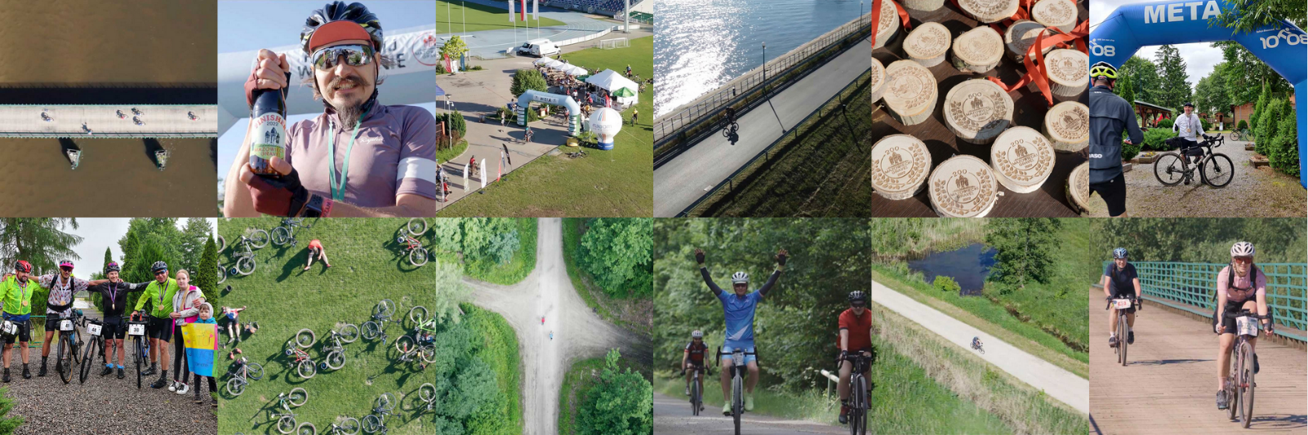

Mazowiecki Gravel 2023 – trasa 500 km

Mazowiecki Gravel 2023 – trasa 250 km

Zdjęcia i mapy: Mazowiecki Gravel

Więcej informacji: [www.mazowieckigravel.pl](http://www.mazowieckigravel.pl) / [www.facebook.com/mazowieckigravel](http://www.facebook.com/mazowieckigravel)

Kontakt dla mediów: Dorota Zbińkowska, [d.zbinkowska@mrot.pl](mailto:d.zbinkowska@mrot.pl), +48 605 326 064